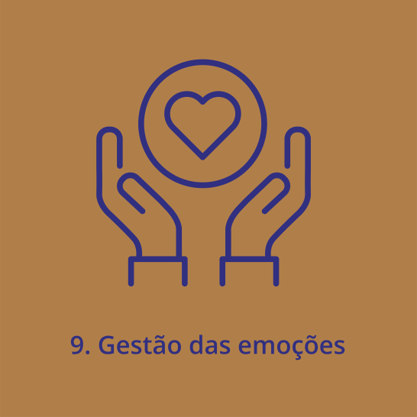

**Gestão de emoções**

Capacidade de reconhecer e "lidar" com as suas emoções, de estar consciente da forma como afetam as nossas ações. Estar consciente do mundo emocional de alguém e demonstrá-lo é uma maneira de evitar que a repressão da intensidade de certas emoções (como dor ou raiva) tenham efeitos negativos na saúde.

**Questionário de Auto-Avaliação**

**Instruções:** Cada uma das seguintes afirmações questiona-te sobre as tuas emoções ou reações associadas a essas emoções. Por favor lê cada uma e assinala a opção de resposta que traduz o que, no geral, é verdade para ti em relação a cada afirmação. Não há respostas certas ou erradas.

**1 -** Discordo totalmente

**2 -** Discordo um pouco

**3** - Não concordo nem discordo

**4 -** Concordo um pouco

**5** - Concordo totalmente

|  |  |  |  |  |  |  |
| --- | --- | --- | --- | --- | --- | --- |
| # | Item | 1 | 2 | 3 | 4 | 5 |
| 01 | Sei quando falar acerca dos meus problemas pessoais para outros. |  |  |  |  |  |
| 02. | Quando me deparo com obstáculos, lembro-me de situações em que enfrentei obstáculos semelhantes e os ultrapassei. |  |  |  |  |  |
| 03. | É-me difícil compreender as mensagens não-verbais das outras pessoas. |  |  |  |  |  |
| 04. | Alguns dos maiores acontecimentos da minha vida, levaram-me a reavaliar o que é ou não importante. |  |  |  |  |  |
| 05. | Quando o meu humor muda vejo novas possibilidades. |  |  |  |  |  |
| 06. | As emoções são uma das coisas que fazem a minha vida valer a pena. |  |  |  |  |  |
| 07. | Tenho consciência das minhas emoções à medida que as experiencio. |  |  |  |  |  |
| 08. | Gosto de partilhar as minhas emoções com os outros. |  |  |  |  |  |
| 09. | Quando sinto uma emoção positiva, sei como fazê-la durar. |  |  |  |  |  |
| 10. | Organizo eventos e atividades que as outras pessoas apreciam. |  |  |  |  |  |
| 11. | Estou consciente das mensagens não-verbais que envio para os outros. |  |  |  |  |  |
| 12. | Quando estou bem-disposto/a resolver problemas é fácil para mim. |  |  |  |  |  |
| 13. | Reconheço as emoções que as pessoas estão a sentir, olhando para as suas expressões faciais. |  |  |  |  |  |
| 14. | Sei porque é que as minhas emoções mudam. |  |  |  |  |  |
| 15. | Quando estou bem-disposto/a, consigo ter novas ideias. |  |  |  |  |  |
| 16. | Tenho controlo sobre as minhas emoções. |  |  |  |  |  |
| 17. | Reconheço facilmente as minhas emoções à medida que as experiencio. |  |  |  |  |  |
| 18. | Motivo-me a mim próprio/a imaginando um bom resultado para as tarefas que assumo. |  |  |  |  |  |
| 19. | Tenho consciência das mensagens não-verbais que outras pessoas enviam. |  |  |  |  |  |
| 20. | Quando outra pessoa me fala acerca de um acontecimento importante na sua vida, quase que sinto como se estivesse a experienciar este evento eu próprio/a. |  |  |  |  |  |
| 21 | Quando sinto que as minhas emoções mudam, tendo a encontrar novas ideias. |  |  |  |  |  |
| 22 | Quando me confronto com um desafio, desisto porque acredito que irei falhar. |  |  |  |  |  |
| 23 | Sei o que as outras pessoas estão a sentir só de olhar para elas. |  |  |  |  |  |
| 24 | Ajudo as outras pessoas a sentirem-se melhor quando estão em baixo. |  |  |  |  |  |
| 25 | Uso a boa disposição para me ajudar a continuar a tentar a enfrentar obstáculos. |  |  |  |  |  |
| 26 | Consigo dizer como é que as pessoas se sentem, ouvindo o tom da sua voz. |  |  |  |  |  |
| 27 | É-me difícil compreender porque é que as pessoas sentem aquilo que sentem. |  |  |  |  |  |

Fonte: EIES (Vicente, Santos, Esgalhado & Pereira 2014) adaptada de EIES (Schutte, Malouff & Bhullar, 1998)